# 第一章 背景與動機

## 1-1背景介紹

關於會計，一般人聯想到的為記帳、財稅跟報表，對公司而言，好似只是個成本單位。然而會計與管理連結時，會計實際上已成為公司經營不可缺少的角色。

想要了解一家公司，除了產品外，會計成為了解公司的根本基礎，公司的營收、資產、獲利及投資透過數字，傳達公司的經營角色。如果會計內容不實，你對公司的了解也會是錯的。這就是正確的會計及報表為何重要的原因。

## 1-2動機

在進入會計循環前的準備工作，需審閱檢核發票，因為依照《加值型及非加值型營業稅法》規定，商家都須開立發票，尤其我們是針對企業的部分，而檢核流程重複性高同時就需要花費高人力及高時間成本。

此重點在於如何有效節省成本，而RPA機器人流程自動化中的UiPath 流程自動化工具及 Nanonets則為此解決問題。舉例說明，檢查各品項的數量乘上單價的金額；合計總計金額；統一編號。

## 1-3系統目的與目標

我們的系統開發將以「簡易操作，快速解決人力問題」為主要核心，導入影像技術，結合UiPath 流程自動化工具及Nanonets來製作出一套簡易又好操作介面。

## 1-4預期成果

除了可以達到流程自動化降低成本外，還可以於掃描到的發票，製作每一季的財報，適時瞭解金流走向；個人系統部分，提供掃描、記帳、兌獎等功能。

# 第二章 營運計畫

## 2-1可行性分析

現今市場可行性：大型會計事務所已有專業完善的發票整理及稅務處理工具，但中小型或公司的會計部門可能因規模較小，而大多使用人工作業，造成人事和時間成本增加，利用此系統能幫助他們更有效率完成工作內容。另外還新增了個人記帳介面，可以讓此系統更靈活運用，而不再局限於單一使用者。目前市場上尚未有人開發此綜合功能。

時程可行性：

此系統為專題發想主題，學校規定要在一年的時間內完成，因此整個系統的功能沒有辦法開發那麼完善，但主要能達到簡化中小型會計事務所的工作程序或是幫助個人記帳用即可。

軟硬體資源是否充裕：

目前使用的軟體有免費試用期，但未來開發成系統則需使用付費版，因學校社群經費申請還在審核當中，要等確定後才可以知道是否可行，又或者是需要組員平分成本費用。

目前的科技是否有辦法來達成：

目前此系統所用的軟體皆可用現在的科技達成。

## 2-2商業模式

▼表 2-2- 1九大區塊商業模式

|  |  |  |  |  |
| --- | --- | --- | --- | --- |
| 關係合作夥伴   * 銀行支付業者 * Uipath 軟體公司 * Nanonets軟體公司 * Microsoft SQL * 捕夢網公司 | 關鍵活動   * 功能研發 * 廣告行銷 | 價值主張   * 節省人力資源 * 簡化重複性質高的工作程序 | 顧客關係   * 反饋評分 * 教學Q&A | 目標客群   * 中小型會計事務所 * 公司會計部 * 有記帳習慣的人 |
| 關鍵資源   * 程式邏輯 * RPA應用 * 資料庫應用 * 會計專業知識 | 通路   * 網站 |
| 成本結構   * 人力成本 * 行銷費用 * 網站維護、更新費用 * 網域購買費用 * Nanonets上傳發票成本 | | 收益流   * 系統銷貨收入 | | |

## 2-3市場分析-STP

▼表 2-3-1 STP市場分析

|  |  |
| --- | --- |
| Segmentation市場區隔 | 地區：台灣市場  生活型態：習慣記帳的人  職業：中小型會計事務所、公司會計部 |
| Targeting目標市場選擇 | 於中小型會計事務所、公司會計部門職員，推式集中行銷 |
| Positioning市場定位 | 減少時間成本、簡化重複性質工作 輕鬆有效率 |

## 2-4競爭力分析-SWOT-TOWS

▼表 2-4-1 SWOT-TOWS競爭力分析

|  |  |  |
| --- | --- | --- |
|  | Strengths 優勢   * 親友在會計事務所更了解內部程序 * 介面簡單易操作 * 使用網站介面 * 與市面上的系統比較，還包含個人記帳功能 | Weaknesses 劣勢   * 開發技術較不純熟 * 開­­­發時間較緊湊 |
| Opportunities 機會   * 政府規定定期報稅 * 營業人需了解損益 * 現代人理財觀念意識上漲 | SO   * 簡單的介面操作能快速整理發票金額並加快報稅前程序及了解公司損益 * 理財須清楚金流來去，記帳則是最清楚明瞭的方式 | WO   * 基本的發票掃描統整功能先達到再去增加額外的功能 |
| Threats 威脅   * 小規模營業人不開發票 * 新興科技業開發相同軟體競爭激烈 | ST   * 使用網站介面操作系統無須額外安裝軟體占用儲存空間 | WT   * 需開發多元功能及創新，使系統能有競爭力及有更高的市占率 |

# 第三章 系統規格

## 3-1 系統架構

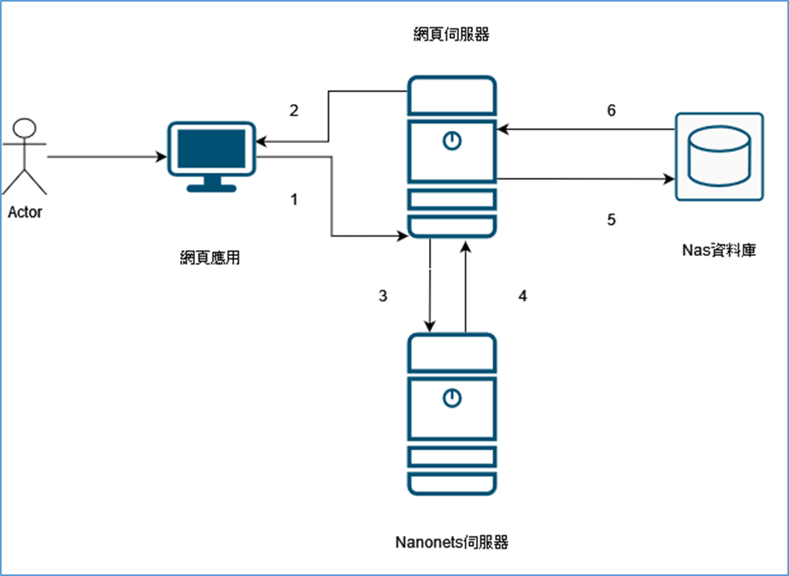

▼圖 3-1-1系統架構圖

1. 使用者從網站上傳圖片到網站伺服器
2. 網站伺服器本地處理電子發票，再將資料傳送資料庫
3. 網站伺服器傳送手寫發票到Nannonets 伺服器，Nannonets 伺服器傳回得到的資料，網站伺服器再將資料傳到資料庫

(4)使用者從網站發送查看資料的請求到網站伺服器，網站伺服器根據條件撈取資料庫的資料，在從網站伺服器傳回使用者的網站

## 3-2 系統軟、硬體需求與技術平台

▼表 3-2-1系統軟、硬體需求與技術平台表

|  |  |
| --- | --- |
| 系統軟、硬體需求 | |
| 作業系統 | Windows10 |
| CPU | 4 x 2.4GHz 64-bit (x64)或以上 |
| 記憶體 | 8GB或以上 |
| 硬碟 | 不適用 |

## 3-3 使用標準與工具

▼表 3-2-2使用標準與工具表

|  |  |
| --- | --- |
| 系統開發環境 | |
| 作業系統 | Windows10 |
| 資料庫 | Microsoft SQL |
| 伺服器 |  |
| 程式撰寫平台 | |
| 應用程式 | VScode, Uipath |
| 程式語言 | JavaScript, Python |
| 開發套件 |  |
| 文件製作工具 | |
| 專題文件製作 | Word、Excel、Powerpoint |
| 美工繪圖軟體 | Canva |

第四章 專案時程與組織分工

4-1專案時程(甘特圖)

▼圖 4-1-1專案時程甘特圖



4-2 專案組織與分工

▼表 4-2-1專案組織與分工表

|  |  |  |  |  |  |  |
| --- | --- | --- | --- | --- | --- | --- |
| 項目/組員 | | 10946004  陳莉蓉 | 10946006  林瑞源 | 10946018  陳海碧 | 10946024  張嘉興 | 10946025  高培芮 |
| 後端開發 | 資料庫建置 |  |  |  |  |  |
| 伺服器架設 |  |  |  |  |  |
| 發票掃描 |  |  | ● |  |  |
| 功能B |  |  |  |  |  |
| 功能C |  |  |  |  |  |
| 前端開發 | 網頁程式 | 〇 | ● |  |  |  |
| 網頁CSS | 〇 |  |  |  | 〇 |
| Template C |  |  |  |  |  |
| Template D |  |  |  |  |  |
| 美術設計 | UI/ UX |  |  |  |  |  |
| Web/APP介面設計 |  |  |  |  |  |
| 色彩設計 | ● |  |  |  | 〇 |
| Logo設計 | 〇 |  |  |  | ● |
| 素材設計 |  |  |  |  |  |
| TEST A |  |  |  |  |  |
| 文件撰寫 | 統整 |  |  |  |  |  |
| 第1章 前言 | ● |  |  |  |  |
| 第2章 營運計畫 |  |  |  |  | ● |
| 第3章 系統規格 |  |  | ● |  |  |
| 第4章 專題時程與組織分工 |  |  |  |  | ● |
| 第5章 需求模型 |  | ● |  |  |  |
| 第6章 程序模型**或**設計模型 |  |  |  | ● |  |
| 第7章 資料模型**或**實作模型 |  |  |  |  |  |
| 第8章 資料庫設計 |  |  |  |  |  |
| 第9章 程式 |  |  |  |  |  |
| 第10章 測試模型 |  |  |  |  |  |
| 第11章 操作手冊 |  |  |  |  |  |
| 第12章使用手冊 |  |  |  |  |  |
| 報告 | 簡報製作 | ● |  |  |  | 〇 |
| 海報製作 | ● |  |  |  | 〇 |
| 影片製作 | ● |  |  |  | 〇 |